財政部國有財產署中區分署受託標售國軍老舊眷村改建不動產投標單
標 號 |  | 第 標
投標人 | 姓 名  (名稱) |  |  |  |  | 蓋章 |  |  |  |  | 出 生  年月日 |  | 年 月 日
投標人 | 身分證號碼  （法人統一編號或經權責單位核發之許可文件字號） |  |  |  |  | 聯絡電話及住址 |  | 電話：
 |  |  |  |  |  |  |  | 住址：
代理人（或法定代理人） | 姓 名  (無代理人免填) |  |  |  |  | 代理人蓋章 |  |  |  |  | 代理人出 生年月日 |  | 年 月 日
代理人（或法定代理人） | 身分證號碼 |  |  |  |  | 代理人  聯絡電話及住址 |  | 電話：
 |  |  |  |  |  |  |  | 住址：
標 的 物 |  | 土地： 縣 市 鄉鎮市區 段 小段 地號  房屋： 縣 市 鄉鎮市區 段 小段 建號
投標金額 |  | 新臺幣 | 佰億 | 拾億 | 億 | 仟萬 | 佰萬 |  | 拾萬 | 萬 |  | 仟 |  | 佰 | 拾 | 元
 |  | (請以中文：零、壹、貳、參、肆、伍、陸、柒、捌、玖書寫，如有塗改，請認章)
承諾事項 |  | 本人願出上開金額承購上列標的物，一切手續悉願依照標售公告及投標須知辦理。如有代理人，則同意委託代理人辦理前揭房地標購及繳款、領證、退款、領回保證金支票等一切事宜。
附 件 |  | 附保證金新臺幣 元之票據乙紙  發票人：  票 號：
領回投標保證金票 據 簽 章

投標人如何購買「保證金支票」應留意事項
一、如何向金融機構或郵局購買劃線支票、匯票：
（一）依標號所列保證金之金額向銀行、合作金庫、信託投資公司、信
用合作社、農會及漁會等金融機構購買其所簽發的劃線支票。
（二）亦可向郵局購買郵政匯票或購買郵局開立之劃線支票。
二、特別留意事項：
（一）上述兩項之劃線支票或匯票，均不是個人或公司行號所簽發的，
否則係屬無效標。
（二）上述兩項之劃線支票或匯票，如果其受款人不是「財政部國有財
產署中區分署」者，則應由原受款人在支票或匯票背面蓋章背書；
但支票或匯票票面若是已另外加註「禁止背書轉讓」字樣者，雖
然受款人已在備面蓋章背書轉讓，仍然為無效票據，因為本分署
無法兌現，屆時將喪失參加投標之權利。
（三）尤其向郵局購買之郵政匯票，其票面上已印上「禁止背書轉讓」
字樣，故受款人不得為私人或公司行號，應填列「財政部國有財
產署中區分署」。
三、建議：
請各投標人直接向銀行、合作金庫、信託投資公司、信用合作社、郵局、農會及漁會等金融機構購買其所簽發的「劃線支票」（未得標者，可由本分署用印發還）或「郵政匯票」，且受款人請填列「財政部國有財產署中區分署」，將可避免作業錯誤，喪失投標資格及權利。



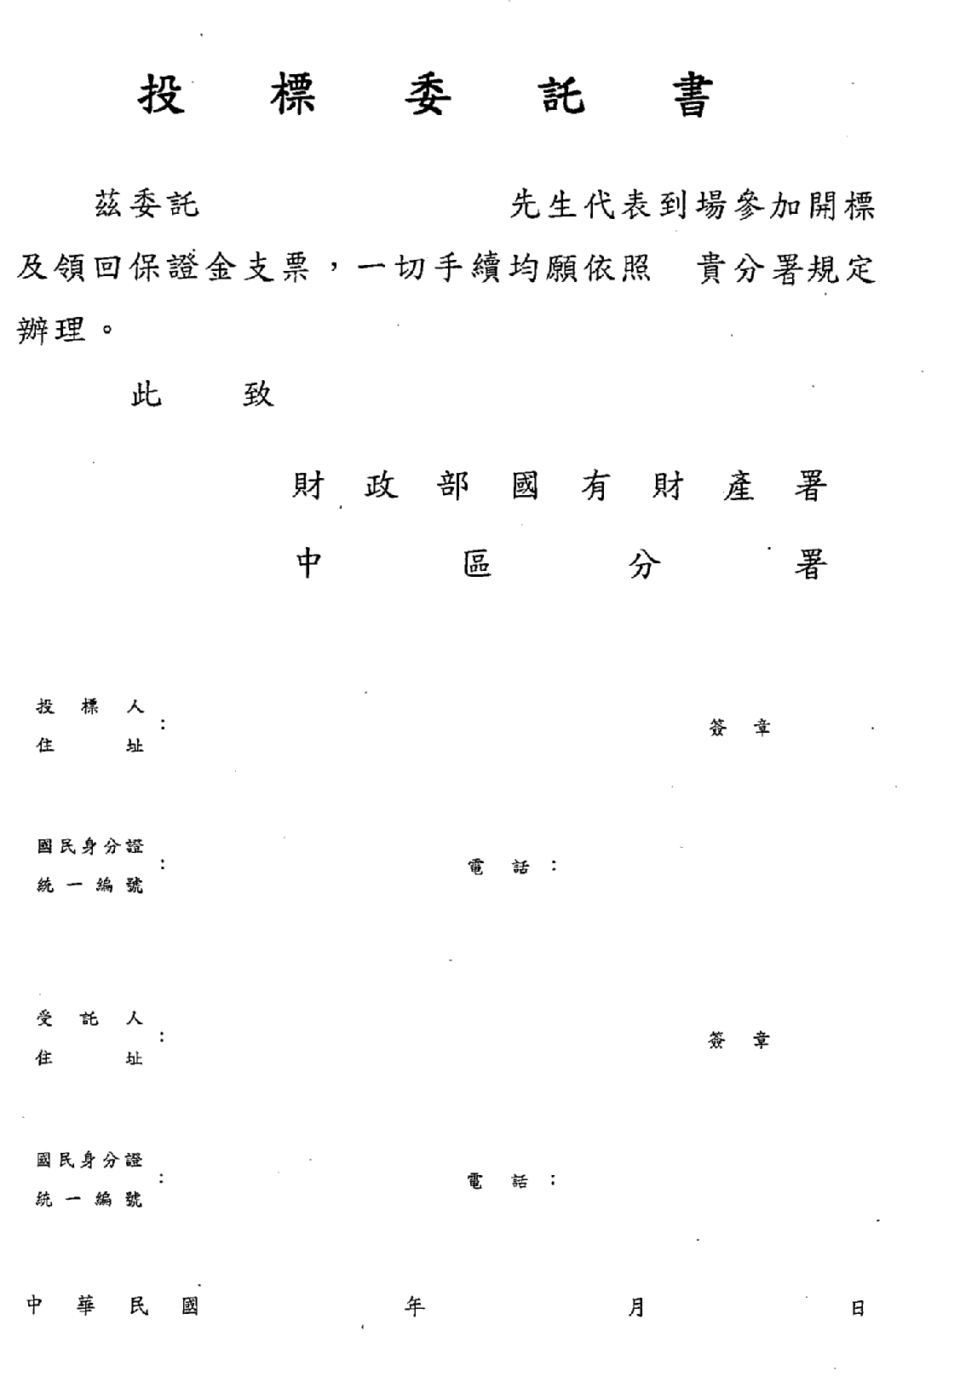

注意事項
一、應於111年1月26日下午1時30分前將投標單連同保證金支票以掛
號寄達彰化縣員林郵局郵政信箱第377號。逾期寄達者，不予受理
，原件退還。
二、保證金支票須為金融機構之劃線支票或郵政匯票；受款人應為本分
署，否則須由受款人背書。
三、由本分署製發繳款通知並通知得標人於期限內繳款。
四、除辦理貸款外，得標人應於111年3月17日以前繳清全部價款，逾
期視同放棄得標，沒收全部保證金。
五、欲辦理貸款者，應於111年2月9日前向國防部提出申請（詳見投
標須知第13點）。
六、除得標人要求鑑界外，由國防部於得標人繳清全部價款15日內，辦
理點交事宜。
七、其他事宜請洽國防部政治作戰局；吳小姐(02-23116117轉
636522)。

